**Schneider Electric představuje nový chytrý zdroj napájení s nízkou vestavnou hloubkou a Li-ion technologií pro kritické aplikace v oblasti IoT a edge computing**

* Nejnovější jednofázové modely Smart-UPS s nízkou vestavnou hloubkou nabízejí zjednodušenou instalaci a ochranu kritického výkonu/systému proti výpadku napájení pro edge computing a distribuované IT systémy
* Lithium-iontová baterie přináší až o 50 % nižší celkové náklady na vlastnictví s dvojnásobnou výdrží oproti olověným akumulátorům
* EcoStruxureTM Ready: snadné propojení s cloudem pro vzdálené monitorování nebo upgrade na EcoStruxure IT Expert a EcoStruxure Asset Advisor za pomoci karty síťové správy UPS Network Management Card

**Praha, 9. března 2020 –** [**Schneider Electric,**](https://www.se.com/uk/en/) **lídr v oblasti digitální transformace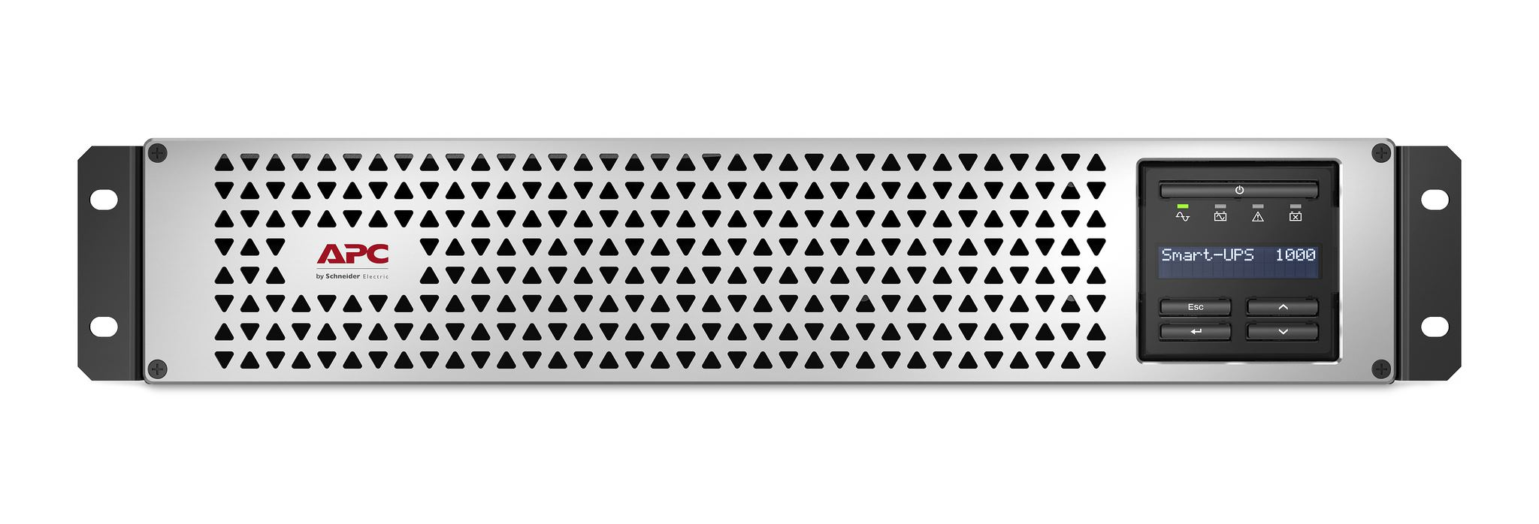 řízení energií a automatizace, uvádí novou modelovou řadu zdrojů 230V APC Smart-UPS™ s interaktivní lithium-iontovou bateriovou technologií. Ta přináší ekonomicky úsporné řešení pro aplikace edge computing i pro další instalace specifických IT prostředí.**

Nové modely APC Smart-UPS splňují požadavky evropských zákazníků, počínaje malými rozměry a kombinovatelným použitím pro různé IT systémy přes požadavky na životní cyklus, snadnou instalaci, přístup a údržbu až po fyzicky kompaktnější a jednodušší vybavení infrastruktury s nižšími nároky na údržbu.

Interaktivní modely řady APC Smart-UPS jsou navrženy tak, aby poskytovaly mimořádně odolnou ochranu napájení pro IT a síťová zařízení, zároveň prodlužují životnost baterie při nižších celkových nákladech spojených s vlastnictvím (TCO) - lithium-iontová technologie nabízí úspory až 50 % ve srovnání se  [zdroji nepřerušovaného napájení](https://www.apc.com/shop/us/en/categories/power/uninterruptible-power-supply-ups-/N-13quq79) (UPS) využívajícími tradiční technologii olověného akumulátoru (VRLA). Nové Smart-UPS jsou nabízeny s pětiletou zárukou.

*„Umístění kritických aplikací na periferii sítě představuje pro operátory nové výzvy, včetně správy většího počtu zařízení v místech, která nejsou optimalizována pro IT podporu,“* uvedl Rob McKernan, senior viceprezident evropské divize Secure Power Division, a doplňuje: *„Zároveň hraje klíčovou roli dostupnost energie a jakékoliv prostoje mají okamžitý dopad na byznys. Nový zdroj APC Smart-UPS s lithium-iontovou technologií splňuje tyto požadavky a nabízí robustní ochranu nepřerušovaného napájení pomocí cloudové aplikace pro edge computing prostředí.“*

Se zvyšující se digitalizací a rostoucími požadavky na data a konektivitu v důsledku rozmachu internetu věcí (IoT) mnoho podniků přijímá strategie digitální transformace, které zvyšují efektivitu, produktivitu a ziskovost. Proto jsou IT systémy nasazovány blíže k místům, kde dochází ke vzniku, zpracování a spotřebě dat – tento disruptivní trend se označuje jako edge computing.

**Varianty APC Smart-UPS Line Interactive**

Řada APC Smart-UPS Interactive obsahuje modely 500, 750, 1000 & 1500 VA s vysokým výkonovým faktorem. Lze vybrat mezi možnostmi 1U Rack / Tower / Wall Mount (500 VA) a 2U & 3U Rack (750, 1000, 1500 VA) s nízkou vestavnou hloubkou, malou hmotností a správou přes cloud pro snadný vzdálený monitoring. Nové UPS kombinují ekologický režim s až 97% efektivitou, síťovým výkonem, automatickou regulací napětí AVR a ochranou proti přepětí.

Díky nízké vestavné hloubce a kompaktním rozměrům jsou nové zdroje APC Smart-UPS ideální pro prostředí, kde je prostor cennou komoditou. Lze je tedy snáze integrovat do IT systémů, jako je Hyper-Converged infrastruktura (HCI), [rackových skříní](https://www.apc.com/shop/us/en/categories/racks-and-accessories/racks-and-enclosures/_/N-89umw2) nebo na zeď, jako vůbec první 6U nástěnný systém EcoStruxure TM [Micro Data Center](https://www.apc.com/us/en/solutions/business-solutions/micro-data-centers.jsp) společnosti Schneider Electric. Ve spojení s nástrojem APC Local Edge Configurator lze řešení přizpůsobit pomocí optimalizovaných možností napájení, chlazení, uzavření a správy pro instalaci v různých typech provozů – od maloobchodních prodejen a poboček po průmyslová, vzdělávací a zdravotnická zařízení.

**Možnosti lokální a vzdálené správy**

Modely EcoStruxure Ready APC Smart-UPS nabízejí řadu možností správy, které vycházejí vstříc různým potřebám. Všechny modely jsou snadno propojitelné s cloudem pro vzdálené monitorování. Součástí všech zdrojů této řady je technologie PowerChute™ Business Edition, která zajišťuje hladké bezobslužné vypnutí. Volitelná karta UPS Network Management Card integruje APC Smart-UPS s cenami ověnčeným softwarem nové generace EcoStruxure IT™ pro aplikace Data Center Infrastructure Management ([DCIM](https://www.schneider-electric.com/en/work/solutions/for-business/data-centers-and-networks/cloud-based-dcim-software-dmaas/)) a výrazně tak zjednodušuje vzdálenou správu. Zákazníci také ocení vyšší spolehlivost a nižší riziko prostojů, pokud partnerským kanálům APC a poskytovatelům řízených služeb (MSP) povolí monitoring svých IT systémů nebo budou využívat službu vzdáleného monitorování EcoStruxure Asset Advisor od společnosti Schneider Electric.

**Výhody lithium-iontové technologie pro spolehlivější chod IT služeb**

Lithium-iontové baterie jsou navrženy tak, aby vydržely větší kolísání teploty, podporovaly vysoký výkon při venkovních teplotách až 40 °C a v některých případech také eliminovaly nutnost přídavného chladícího zařízení. Lithium-iontové baterie jsou lehčí a kompaktnější než olověné akumulátory s technologií VRLA a kromě snadnější manipulace a instalace mají vyšší efektivitu nabíjecího/vybíjecího cyklu. Tento typ bateriové technologie má také delší životnost a díky sníženým nákladům na servis a výměnu má nižší náklady životního cyklu.

Nové 230V interaktivní zdroje APC Smart-UPS s nízkou vestavnou hloubkou budou uvedeny do prodeje v prvním čtvrtletí 2020.

**O společnosti Schneider Electric**

Schneider Electric je hlavní hráč v oblasti digitální transformace, automatizace a řízení energií. Poskytuje řešení pro domácnosti, budovy, datová centra, infrastrukturu a průmysl. Společnost je zastoupena ve více než stovce zemí a je nezpochybnitelným lídrem ve správě napájení, zejména u zařízení s vysokým napětím, dále v oblasti zabezpečení napájení a automatizačních systémech. Poskytujeme integrovaná efektivní řešení, která kombinují energii, automatizaci a software. V rámci našeho globálního ekosystému spolupracujeme s největší komunitou partnerů, integrátorů a vývojářů. Díky naší otevřené platformě tak můžeme zajišťovat provozní efektivitu i kontrolu procesů v reálném čase. Věříme, že skvělí lidé a partneři dělají ze Schneider Electric stejně tak skvělou společnost a že máš závazek vůči inovacím, rozmanitosti a udržitelnosti zaručuje, že heslo Life is on platí všude, pro každého a v každém okamžiku. Více na [www.se.com](http://www.se.com)



Discover Life Is On

**Zdroje:**

* [Schneider Electric CZ](https://www.se.com/cz/cs/)

**Sledujte nás na: [twitter.png](https://twitter.com/SchneiderElec) [C:\Users\SESA367509\Desktop\facebook.png](https://www.facebook.com/SchneiderElectric?brandloc=DISABLE) [C:\Users\SESA367509\Desktop\linkedin.png](https://www.linkedin.com/company/schneider-electric) [C:\Users\SESA367509\Desktop\youtube.png](https://www.youtube.com/user/SchneiderCorporate)** [](https://www.instagram.com/schneiderelectric/)[](http://blog.schneider-electric.com/)